合同模板调整

1、将合同模板中《中华人民共和国合同法》改为《中华人民共和国民法典》。
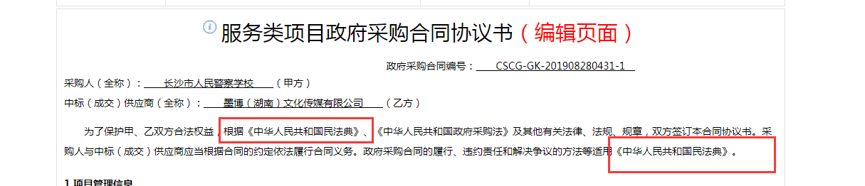
2、货物与服务类合同模板增加
4.3 对中小微企业及时支付的约定：自交付之日起30日内支付款项；另有约定的，付款期限最长不得超过60日。约定采取履行进度结算、定期结算等结算方式的，付款期限应当自双方确认结算金额之日起算。合同明确需检验或验收的，应明确检验或验收期间，约定交付后经检验或者验收合格作为支付条件的，付款期限应当自检验或者验收合格之日起算；采购人拖延检验或者验收的，付款期限自约定的检验或者验收期限届满之日起算。
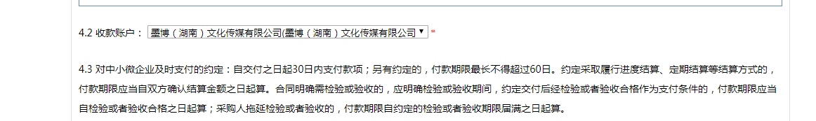
3、货物与服务类合同模板增加：
7.1 对中小微企业未及时支付的违约责任约定：采购人不得以法定代表人或者主要负责人变更，履行内部付款流程，或者在合同未作约定的情况下以等待竣工验收批复、决算审计等为由，拒绝或者迟延支付中小微企业款项。
7.2 如中标（成交）供应商系中小微企业，采购人存在迟延支付乙方合同款项的，应当承担付款逾期利息。双方对逾期利息的利率约定为年息 %（约定利率不得低于合同订立时1年期贷款市场报价利率），未做约定的，按照每日利率万分之五的标准支付逾期利息。
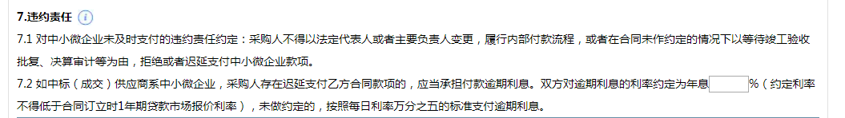
4、货物与服务类合同模板第8点，修改为：
提请 仲裁委员会仲裁/向 人民法院提起诉讼。
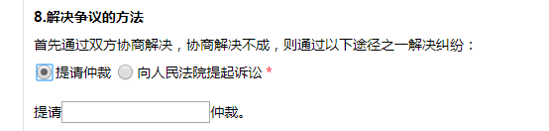
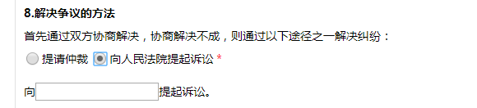
5、工程类合同模板在第四点 签约合同价与合同价格形式下增加：
（1）对中小微企业及时支付的约定：付款期限自交付之日起30日内支付款项；另有约定的，付款期限最长不得超过60日。约定采取履行进度结算、定期结算等结算方式的，付款期限应当自双方确认结算金额之日起算。合同明确需检验或验收的，应明确检验或验收期间，约定交付后经检验或者验收合格作为支付条件的，付款期限应当自检验或者验收合格之日起算；采购人拖延检验或者验收的，付款期限自约定的检验或者验收期限届满之日起算。
（2）对中小微企业未及时支付的违约责任约定：采购人不得以法定代表人或者主要负责人变更，履行内部付款流程，或者在合同未作约定的情况下以等待竣工验收批复、决算审计等为由，拒绝或者迟延支付中小微企业款项。
（3）如中标（成交）供应商系中小微企业，采购人存在迟延支付乙方合同款项的，应当承担付款逾期利息。双方对逾期利息的利率约定为年息 %（约定利率不得低于合同订立时1年期贷款市场报价利率），未做约定的，按照每日利率万分之五的标准支付逾期利息。
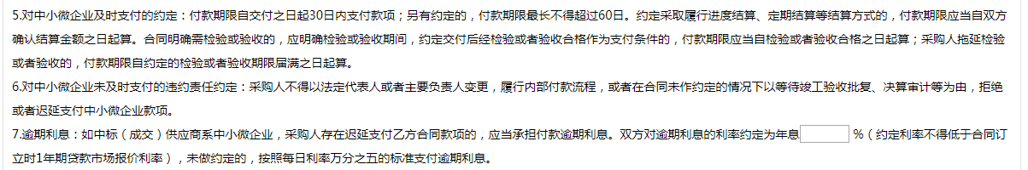
6、工程类合同模板在第十二点：
增加争议解决方式，提请 仲裁委员会仲裁/向 人民法院提起诉讼。
